新 书 推 荐
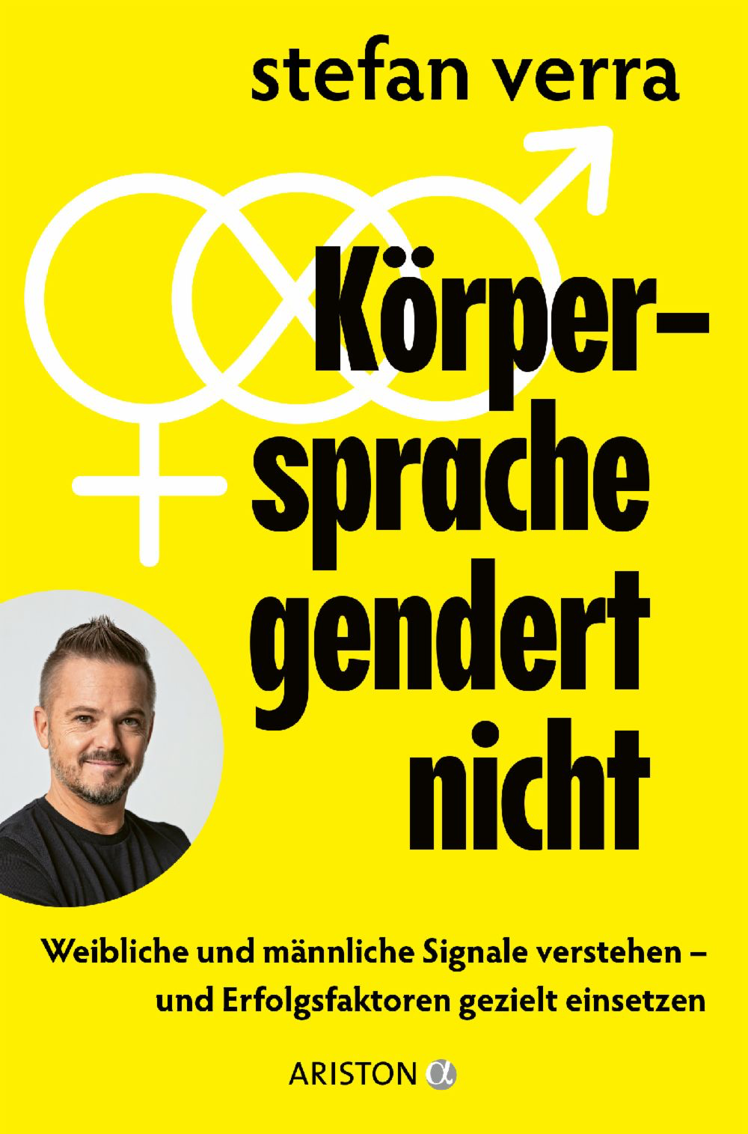
中文书名：《肢体语言没有性别》
英文书名：Body Language Doesn’t Gender
德文书名：Körpersprache gendert nicht
作 者：Stefan Verra
出 版 社：Penguin Random House Verlagsgruppe
代理公司：ANA/Lauren
页 数：224页
出版时间：2023年3月
代理地区：中国大陆、台湾
审读资料：电子稿
类 型：励志

内容简介：

性别不平等的终结——肢体语言如何成为平等的关键

我们有多少次觉得自己受到了不公平的对待：“为什么她要他而不要我?”“为什么他的工资比我高？”我们很容易找到责备的对象：整个社会，我们的教育，甚至是异性……但我们往往忽略了我们自己也在潜意识中促成了这一点。

斯特凡·维拉（Stefan Verra）在新书中向我们提出了一个挑战，即我们的身体——无论性别——本质上讲的是同一种语言。但是我们经常错误地使用我们的肢体语言，在错误的语境或不适当的情况下使用它的信号。维拉以一种幽默的方式引导我们了解肢体语言的词汇，并教我们如何让我们的身体与我们所说的一致。有根有据、以实践为导向、易于实施——这就是性别平等真正的运作方式！

•理解他人，给人留下更好的印象——清楚地解释和全面地说明
•来自一流的肢体语言专家——机智且具有娱乐性

作者简介：

斯特凡·维拉（Stefan Verra）出生于1973年，是欧洲最受尊敬的肢体语言专家之一。他曾在多所大学担任客座讲师，并向医疗专业人员和律师以及北约和弗劳恩霍夫研究所等高级组织传授肢体语言能力。这位畅销书作家每年在世界各地给超过10万人演讲。他的分析定期发表在媒体上。他还与残疾人和自闭症患者以及临终关怀医院和儿童癌症组织合作。

感谢您的阅读！
请将反馈信息发至：版权负责人
Email：Rights@nurnberg.com.cn
安德鲁·纳伯格联合国际有限公司北京代表处
北京市海淀区中关村大街甲59号中国人民大学文化大厦1705室, 邮编：100872
电话：010-82504106, 传真：010-82504200
公司网址：http://www.nurnberg.com.cn
书目下载：http://www.nurnberg.com.cn/booklist_zh/list.aspx
书讯浏览：http://www.nurnberg.com.cn/book/book.aspx
视频推荐：http://www.nurnberg.com.cn/video/video.aspx
豆瓣小站：http://site.douban.com/110577/
新浪微博：安德鲁纳伯格公司的微博_微博 (weibo.com)
微信订阅号：ANABJ2002


